**Lab 9:**

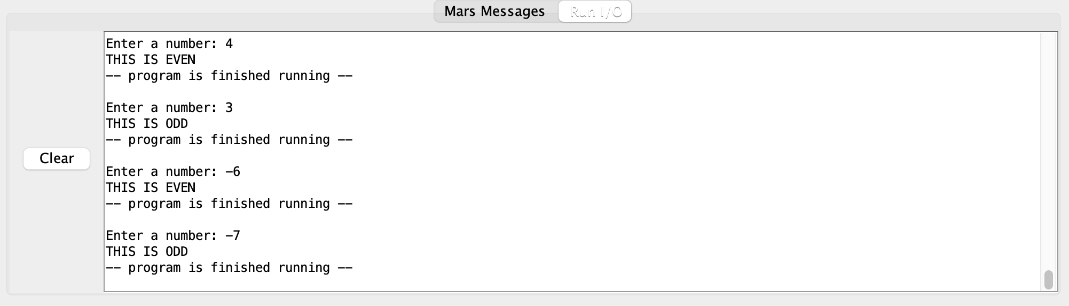**Lab9a.s:**

**Lab9b.s:**

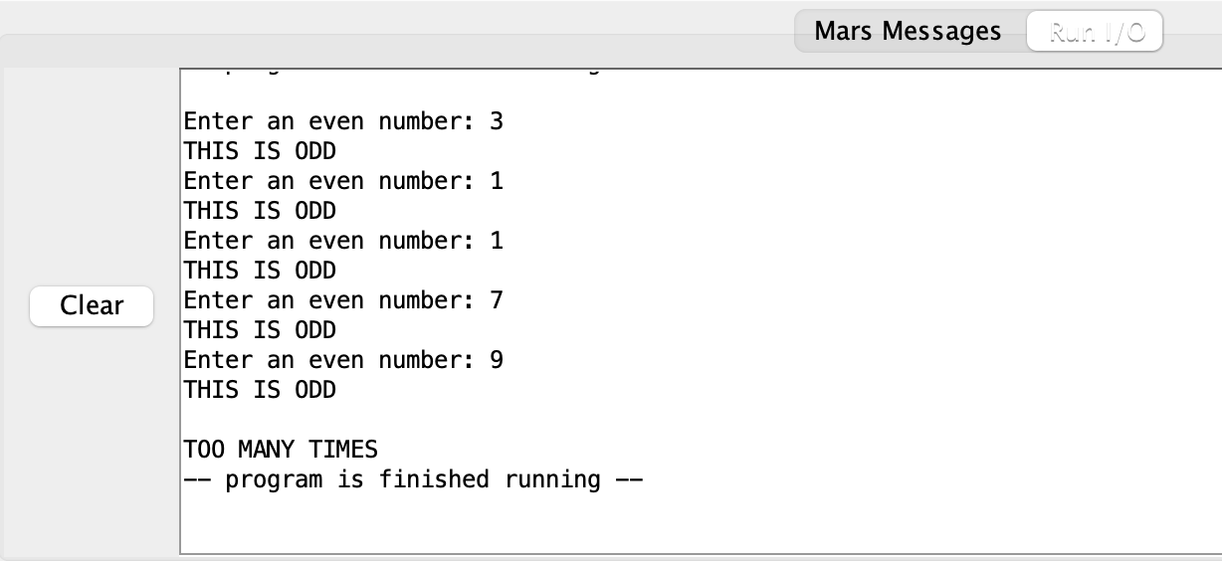

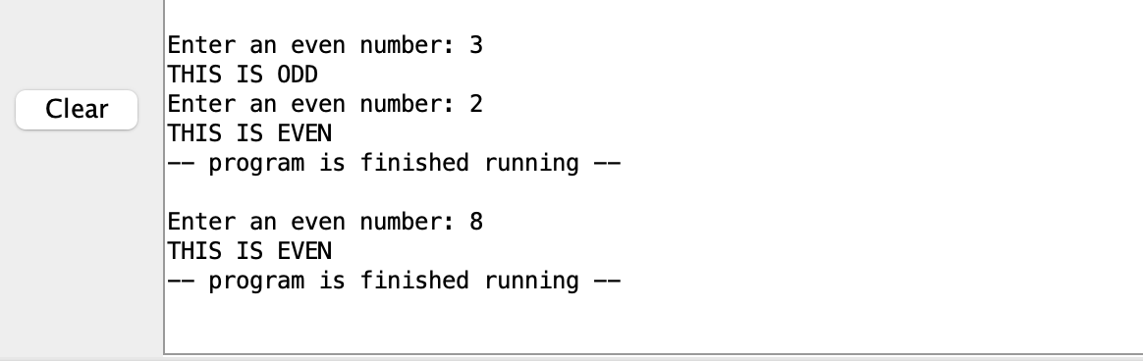

**lab9c.s:**

